**068-F-Keyboardoperationtest-U-D-B测试用例文档**

**测试目标：**对于文本框内部的文字ctrl+x实现剪切功能，ctrl + v可以粘贴到文

本框内部

**重要级：**高

**优先级：**高

**测试背景：文本框已经设置并调试完成**

**前置条件：**无

**测试环境：**Window 11

**测试阶段：**单元测试

**自动化标识：**F

**测试步骤：**

（1）在文本框内写任意文本

（2）ctrl+x剪切这段文本

（3）在文本框任意位置ctrl+v这段文本

（4）在文本框任意位置ctrl+v这段文本

**预期结果：**

文本可以剪切粘贴并出现在文本框对应位置

**预期测试工作量：**5min

**实际结果**

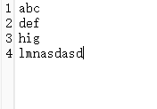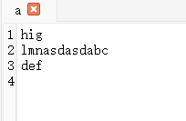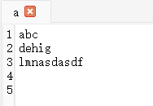

文本可以剪切粘贴到文本框内的任意位置。与预测结果相符。

**测试结果**

测试无错误。